
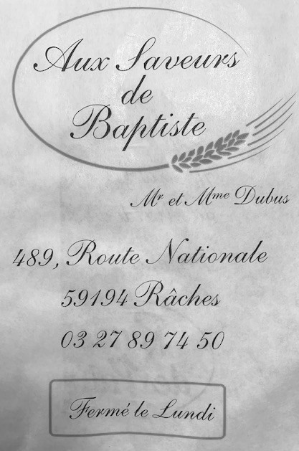
RACHES
LE COMITE DES FETES VOUS INFORME
Concernant la soirée solidaire annulée du 21 mars 2020, celle-ci est reportée au 20 mars 2021. Les personnes inscrites sont priées de contacter le Comité des Fêtes (numéros ci-dessous) afin de décider du maintien ou du remboursement.

Le week-end en Alsace du 12 et 13 décembre 2020 est reporté en décembre 2021.

Notre assemblée générale se déroulera le dimanche 24 janvier à 10h, à la salle des fêtes. N’hésitez pas à y assister, nous serons à votre écoute (selon la jauge d’accueil possible en raison de la crise sanitaire).
A VOS AGENDAS *

23 janvier : Pièce de théâtre : « La vieille et le jardinier » compagnie « la belle histoire » www.labellehistoire.fr

24 janvier : Assemblée générale, 10h, salle des fêtes

14 février : sortie cabaret repas et spectacle à Licques

18 avril : sortie parc floral primé (tulipes etc) à Keukenhof (Pays-Bas)

30 mai : visite des hortillonages d’Amiens et du parc ornithologique du Marquenterre

4 juillet : sortie familiale à définir

14 juillet : fête nationale : animations et jeux sur la place, feu d’artifice au stade

4 septembre : sortie adolescents à définir

25 septembre : pièce de théâtre restant à définir

7 novembre : visites musée de l’aviation du Bourget et du musée Grévin de Paris

11 et 12 décembre : sortie Marché de Noel de Colmar

18 décembre : festivités de Noel, animations et descente du Père Noel

*sous réserve de validation du calendrier des fêtes et des mesures sanitaires

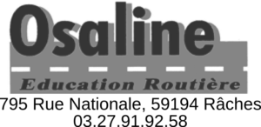


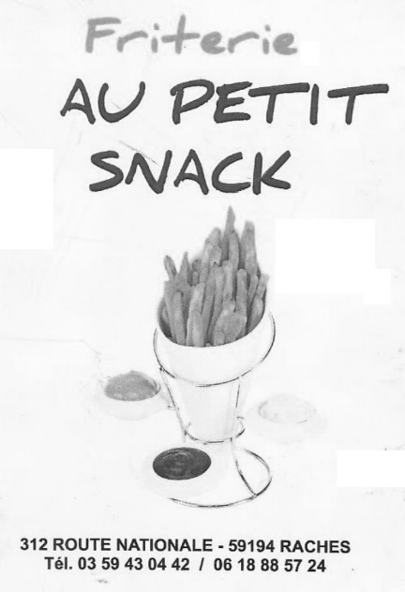







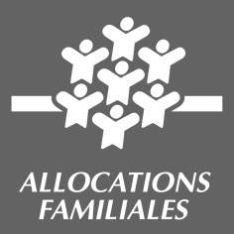

CONTACTS

Site internet : www.fetes-raches.fr

Adresse mail : rachescdf@gmail.com

Thierry Meresse (président) : 06 19 65 70 44

Françoise Pasbecq (secrétaire) : 06 78 81 19 47

Boîte aux lettres : 48 rue d’Anchin 59194 Râches

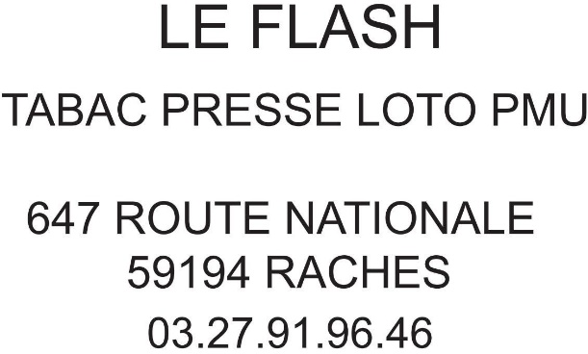

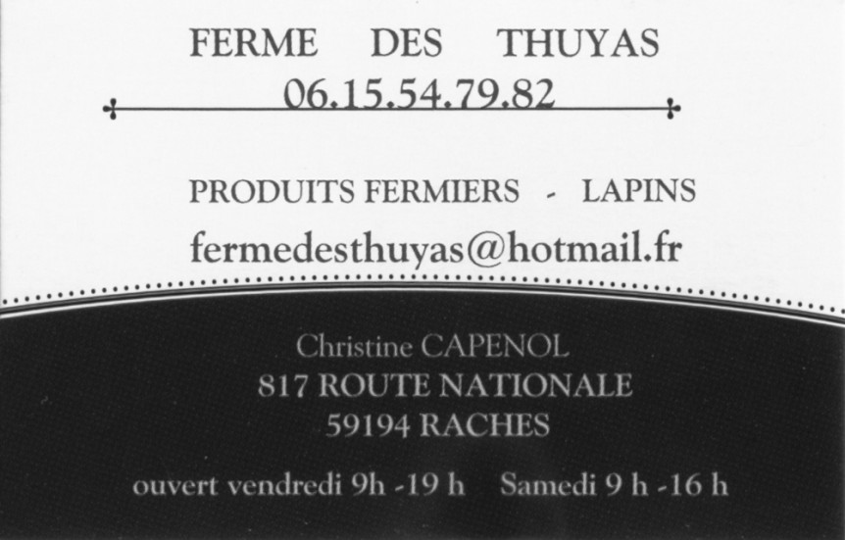


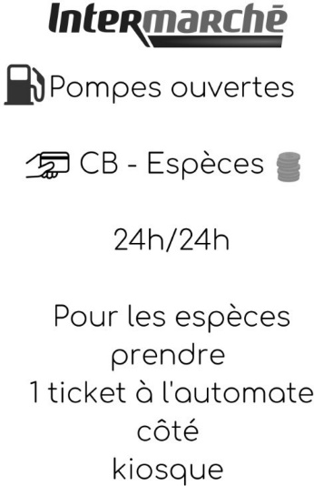








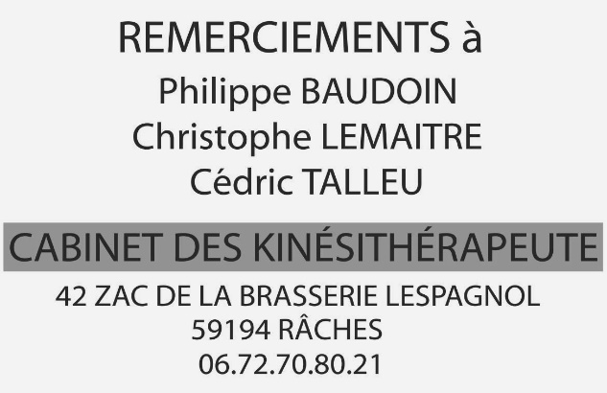
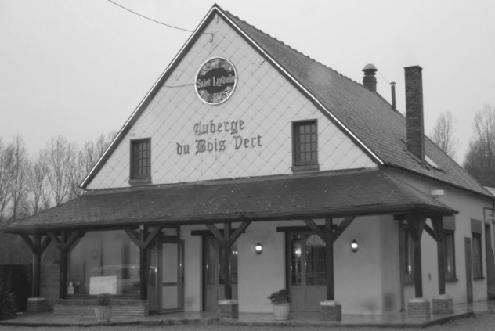
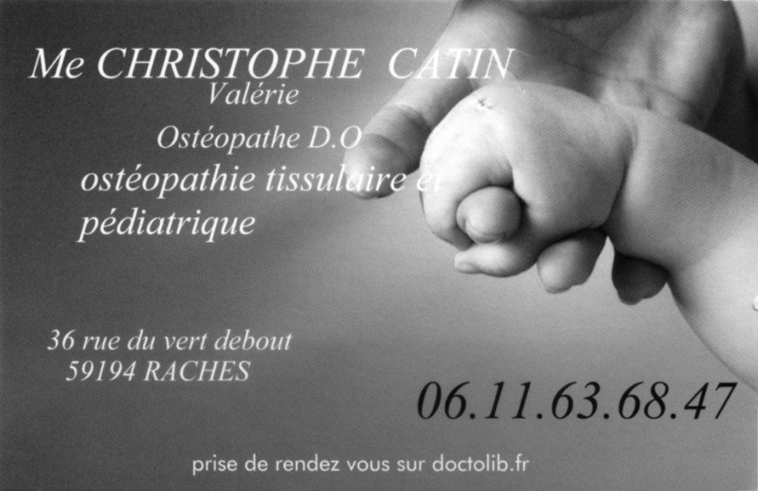

Le Comité des Fêtes de Râches vous souhaite un Joyeux Noel et vous adresse ainsi qu’à vos familles ses meilleurs vœux pour 2021.
Merci pour votre participation aux quelques sorties maintenues malgré la crise sanitaire (week-end au Puy du Fou, représentation théâtrale, journée à Bellewaerde et le feu d’artifice).
Un grand merci à la municipalité, aux artisans et commerçants pour leur soutien financier ainsi qu’à la CAF et au département pour leurs subventions.

Nous avons mis en place en 2020 une carte annuelle d’adhérents par famille. La création ou le renouvellement de celle-ci s’effectuera à l’occasion d’une future inscription à nos sorties (1€par famille râchoise/2€par famille non râchoise).
Les permanences pour les inscriptions sont maintenues afin de favoriser les rencontres et les échanges. A l’issue des inscriptions et en cas de quota atteint, un tirage au sort est effectué prenant en compte toutes les inscriptions (il est bien entendu que les familles râchoises sont prioritaires).

En 2021 si vous voulez participer au théâtre du 23 janvier ou au cabaret du 14 février, vous trouverez plus de détails et nos bulletins d’inscriptions sur notre site internet www.fetes-raches.fr

Tél.0327919139
Boulevard des Alliés 59148 Flines-lez-Raches
5 rue André Pantigny
62119 Dourges

